خطوات بناء دراجة

إعداد الطالبة: إسراء أبو هنطش

الخطوة | الخيار | العملية
1- | 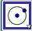 | نختار أيقونة دائرة محددة بمركز ونقطة عليه
2- | 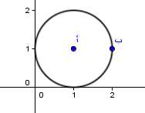 | حدد المركز بالرسم أ ثم نقطة على محيط الدائرة بالرسم ب
3- | 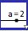 | نختار أيقونة" زر المتغيرات"
4- | 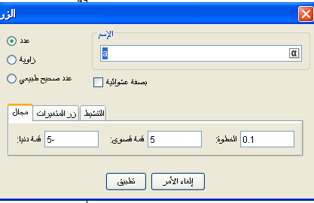 | يظهر لنا مربع نختار عدد القيم العليا والقيم الدنيا ممكن تغيرهم إلى أي رقم حسب الذي يريده الشخص وهذا الزر معناه أننا نريد أن نحرك الدراجة من اليمين إلى اليسار خلال هذه الفترة وأنا اخترت الفترة من (-5,5)
5- | 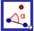 | زاوية ذات قياس معلوم
6- | 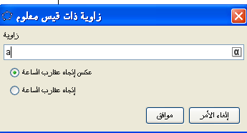 | ننقر على النقطة الموجودة على محيط الدائرة بالرسم ب ثم على مركز الدائرة بالرسم أ يظهر لنا مربع لتحديد الزاوية نكتب اسم زر المتغيرات الذي عملناه بالرسم a
7- | 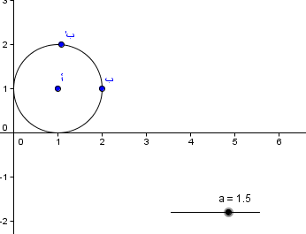 | يظهر لنا النقطة ب' وعند تحريك زر المتغيرات a تتحرك النقطة ب' على محيط الدائرة التي مركزها أ
8- | 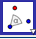 | نختار أيقونة دوران
9- | 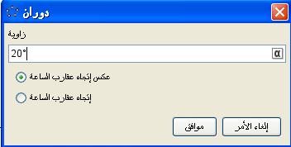 | ننقر على النقطة ب' ثم على مركز الدائرة يظهر لنا مربع نختار الزاوية التي نريدها انا اخترت 20 .
10- | 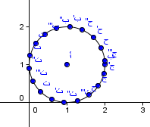 | نكر العملية مع النقطة الجديدة مع مركز الدائرة والزاوية التي تم تحديدها من قبل وعندي 20 وعندما نحرك زر المتغيرات a تتحرك كل النقاط يشكل دائري على محيط الدائرة التي مركزها أ
11- | 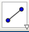 | نختار أيقونة قطعة مستقيمة محددة بنقطتين
12- | 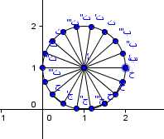 | نرسم قطع مستقيمة بين النقاط التي على محيط الدائرة ومع مركز الدائرة وبهذا تم تم رسم عجل
13- |  | نختار نافذة الأوامر
14- |  | نكتب عليها أ=(1+a ,1)وهي احداثيات مركز الدائرة ولكن أضفت للإحداثي السيني a وهو زر المتغيرات حتى إذا حركنا a تمشي العجل لليمين ولليسار في حدود الفترة (5,5-)
15- |  | وأيضا نكتب على نافذة الأوامر ب=(2+a ,1) النقطة الأولى التي رسمنا منها الدائر أو ل مرة ولكن اضفنا للإحد اثي السيني a حتى النقاط كلها المرسومه على محيط الدائرة تتحرك يمين ويسار عند تحريك زر المتغيرات a
16- | 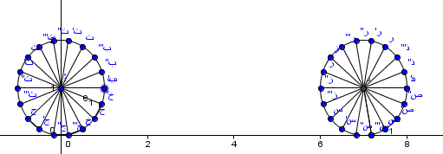 | نفس الخطوات التي عملتاها في العجلة الأولى نفعلها بالعجلة الثانية ولكن نفس زر المتغير a
17- | 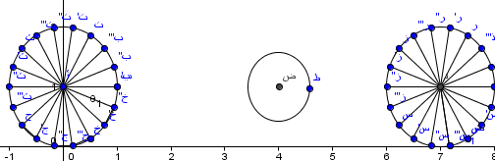 | نفس الخطوات التي عملتاها في العجلة الأولى والعجلة الثانية نفعلها بالعجلة الثالثة المرسومة بوسط العجلتين ولكن نفس زر المتغير a
18- |  | نختار نافذة الأوامر
19- | 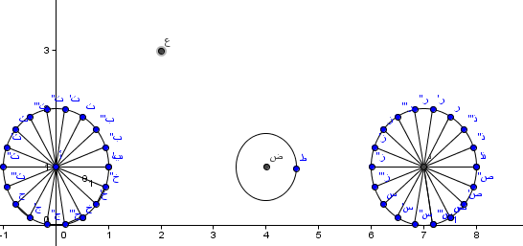 | نحدد النقطة ع وعلى نافذة الأوامر نكتب ع=(2+a ,3) وبهذا تتحرك النقطة مع العجلتين يمين ويسار
20- |  | نختار نافذة الأوامر
21- |  | نحدد النقطة غ وعلى نافذة الأوامر نكتب غ=(6+a ,3) وبهذا تتحرك النقطة مع العجلتين يمين ويسار
22- |  | نختار أيقونة قطعة مستقيمة محددة بنقطتين
23- | 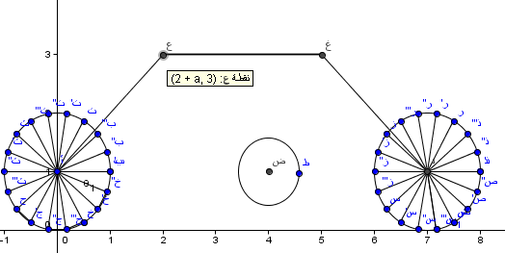 | نصل بين العجلتين والنقاط ع ,غ حتى تكتمل رسمة الدراجة
24- | 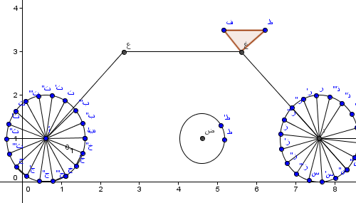 | نحدد النقاط ف , ط ونعيد صياغتهم على نافذة الأوامر في نقس الطريقة التي صغنا ع , غ بإضافة للإحداثي السيني a حتى عندما نحرك زر المتغيرات a يتحركوا يمين ويسار
25- | 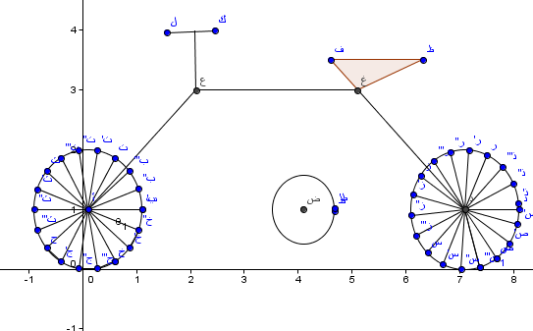 | نحدد النقاط ك, ل ونعيد صياغتهم على نافذة الأوامر في نقس الطريقة التي صغنا ع , غ بإضافة للإحداثي السيني a حتى عندما نحرك زر المتغيرات a يتحركوا يمين ويسار ونصل بقط مستقيمة بين النقاط كما في الشكل المجاور
26- | 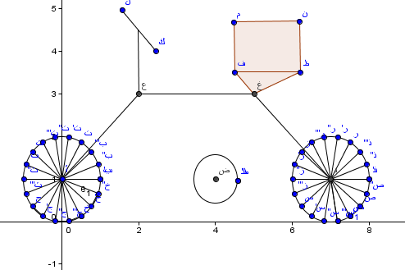 | نحدد النقاط ن,م ونعيد صياغتهم على نافذة الأوامر في نقس الطريقة التي صغنا ع , غ بإضافة للإحداثي السيني a حتى عندما نحرك زر المتغيرات a يتحركوا يمين ويسار ونصل بقط مستقيمة بين النقاط كما في الشكل المجاور
27- | 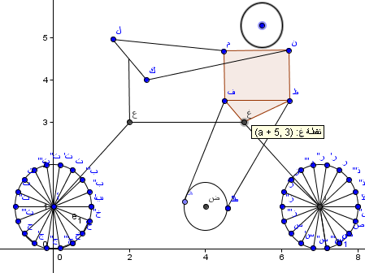 | نحدد النقاط ط, ت ونعيد صياغتهم على نافذة الأوامر في نقس الطريقة التي صغنا ع , غ بإضافة للإحداثي السيني a حتى عندما نحرك زر المتغيرات a يتحركوا يمين ويسار ونصل بقط مستقيمة بين النقاط مع الدائرة الصغيرة التي بين العجلتين كما في الشكل المجاور
28- |  | نرسم دائرة معلومة المركز فوق المربع الذي كونته من الخطوات السابقة ومن خلال نافذة الأوامر نربطها بزر المتغير a بإضافة للإحداثي السيني a لتتحرك مع النقاط الأخرى في الشكل

